

Secvențe pedagogice –
Podul Libertății
A3.4.

ianuarie 2025
Universitatea din A Coruña

Cuprins
1. Secvențe pedagogice – Podul Libertății 2

Titlu: Podul Libertății
Podul Libertății: O explorare minimalistă a diviziunii coreene
Freedom Bridge de Jordan Magnuson este un „ notgame ” scurt, dar profund emoționant, care evidențiază realitățile dure ale graniței coreene. Prin designul său minimalist, oferă o interacțiune simplă, dar puternică, cu mediul înconjurător, cufundându-i pe jucători în greutatea emoțională a traversării graniței dintre Coreea de Nord și Coreea de Sud.
Freedom Bridge folosește un gameplay minimalist pentru a transmite un mesaj emoționant despre realitățile dure ale diviziunii din Coreea. Concentrându-se pe experiența umană mai degrabă decât pe mecanicile complexe, invită jucătorii să empatizeze cu cei afectați de tensiunile geopolitice. Această abordare transformă jocul într-un instrument de creștere a gradului de conștientizare, inițiind conversații despre conflict, diviziune și drepturile omului.
Jocul întruchipează valorile empatiei, subliniind impactul emoțional al conflictului politic și costul uman al separării. Explorează teme precum divizarea familiei, pericolul trecerilor de frontieră și luptele mai ample din peisajele încărcate politic. Prezentând aceste probleme într-o manieră dură și emoționantă, Freedom Bridge încurajează reflecția asupra libertății, separării și speranței, îndemnând jucătorii să ia în considerare consecințele din viața reală ale diviziunii coreene.

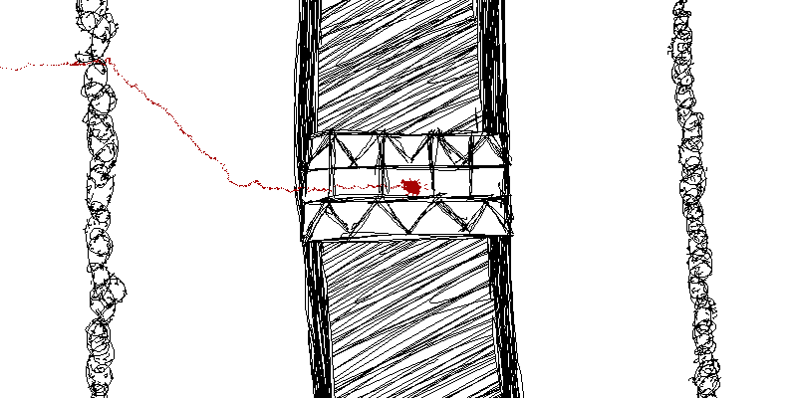
Preluat de pe: https://playindiegames.wordpress.com/tag/freedom-bridge/

Durată: 3 lecții
Materii: Istorie și Educație Civică
Subiecte: diviziunea geopolitică, drepturile omului, libertatea și impactul emoțional al separării, concentrându-se în special pe conflictul coreean și provocările cu care se confruntă cei afectați de acesta
ODD-uri: 16, 10
Dimensiunile conflictului prin joc:
☒impact social
☐impactul asupra mediului
☐impact economic
☐impactul tehnologic
Obiective de învățare: Cursanții dezvoltă competențe precum empatie , gândire critică și conștientizare a problemelor politice globale, în special a conflictelor de frontieră și a costului uman al diviziunii .
Abilități interpersonale: gândire critică, comunicare, abilități sociale

.

Cerințe tehnice și materiale necesare: PC, WIFI
Lectură/materiale suplimentare: https://www.britannica.com/place/demilitarized-zone-Korean-peninsula

Faza de pregătire
Configurarea tehnologiei : Asigurați o conexiune stabilă la internet și echipamente tehnologice adecvate (computere/tablete, tastaturi și mouse). Căștile sunt foarte recomandate pentru a spori imersiunea.
Familiarizare cu jocul : Profesorii ar trebui să joace Freedom Bridge pentru a înțelege modul de joc, obiectivele și temele. Jocul explorează linia de demarcație dintre Coreea de Nord și Coreea de Sud, concentrându-se pe povești personale, gândire critică și luarea deciziilor.
Conexiunea relevanței: Pentru a implica elevii, profesorul ar putea prezenta conexiuni din lumea reală:
- Discuții despre Războiul din Coreea și impactul acestuia asupra familiilor.
- Prezentarea relațiilor actuale dintre Coreea de Nord și Coreea de Sud.
Strategia de implicare : Profesorii pot folosi exemple din viața reală de comunități divizate sau conflicte istorice (de exemplu, Zidul Berlinului, Războiul Civil Spaniol) pentru a stabili relevanța.

Faza de joc
Lecția nr. | Descriere în pași | Formă socială | Cerințe materiale/tehnice
1 | Pasul 1: Pasul 1: Brainstorming vizual  Afișați imagini sau hărți ale Coreei, evidențiind Zona Demilitarizată (DMZ).  Întreabă:  Ce observi?  De ce ar putea fi aceste zone semnificative?  Ai auzit de divizarea Coreei?  Urmăriți videoclipul CNN: https://youtu.be/Y2KE2fNWs9k?si=qS_M7jnP0vcbYHsA care explică ce este DMZ. | plen | Hărți, fotografii istorice (Anexa 1). Videoproiector
1 | Pasul 2: Citirea sintagmei „zonă demilitarizată: peninsula coreeană” ( https://www.britannica.com/place/demilitarized-zone-Korean-peninsula )  În perechi, elevii citesc acest scurt text despre DMZ și răspund la următoarele întrebări:  Ce este DMZ și de ce a fost creată?  Care este semnificația paralelei 38 în contextul DMZ?  Ce rol a jucat „satul de armistițiu” Panmunjom în timpul Războiului din Coreea?  Descrieți evenimentele „crimelor legate de tăierea copacilor” și modul în care acestea au escaladat tensiunile de-a lungul zonei demilitarizate (DMZ).  Ce caracteristici naturale și ecosisteme pot fi găsite în DMZ și de ce sunt acestea semnificative?  Ce provocări prezintă minele terestre și munițiile neexplodate pentru fauna sălbatică din DMZ? | În perechi | PC și conexiune la internet
1 | Pasul 3: Profesorul și elevii revizuiesc răspunsurile. | Plen | Tablă albă pentru notițe.
1 | Pasul 4: Elevii joacă jocul individual, concentrându-se pe alegerile și consecințele din viața personajelor care încearcă să traverseze DMZ. Profesorul circulă, punând întrebări precum:  Ce ți-a motivat deciziile?  Cum ți-ai prioritizat acțiunile?  Ce riscuri ați luat în considerare? | Lucru în grup, în perechi | Calculatoare și acces la jocuri

Lecția nr. | Descriere în pași | Formă socială | Cerințe materiale/tehnice
1 | Pasul 5: Reflecție asupra gameplay-ului  Discutați experiențele elevilor cu jocul:  Cu ce provocări te-ai confruntat?  Au avut deciziile tale consecințe neașteptate?  Cum te-ai simțit în legătură cu rezultatele? | Plen | Tablă albă pentru notițe.
2 | Pasul 6: Pregătirea jocului de rol  Elevii sunt împărțiți în grupuri. Fiecare grup primește un scenariu de joc de rol bazat pe o familie care încearcă să traverseze DMZ (Anexa 2). Grupurile dezvoltă un plan pentru a aborda provocările personajelor lor. | Lucru în grup de 4-5 persoane | Fișe de lucru pentru jocuri de rol și capturi de ecran ale jocului. Anexa 2
2 | Pasul 7: Activitate de joc de rol  Elevii își pun în scenă scenariile, folosind strategii precum empatia și negocierea pentru a rezolva conflictele. Profesorii încurajează ascultarea activă și soluțiile creative. | Grupuri | Scenarii și recuzită pregătite (opțional).

Faza de reflecție
Lecția nr. | Descriere în pași | Formă socială | Cerințe materiale/tehnice
3 | Pasul 8: Pregătirea analizei AI  Studenții folosesc un instrument de inteligență artificială (de exemplu, ChatGPT sau similar) pentru a analiza scenarii din viața reală legate de diviziunile din societate, cum ar fi Peninsula Coreeană sau alte conflicte istorice.  Înființat:  Fiecare grup de elevi este prezentat un scenariu istoric sau contemporan diferit care implică diviziuni sociale (de exemplu, Războiul Civil Spaniol, Zidul Berlinului, segregarea în SUA, Brexit).  Profesorul distribuie un instrument de inteligență artificială preselectat pe care elevii îl pot folosi pentru a interacționa cu aceste scenarii și a le analiza . | Plen | Tablă albă, computere, tastaturi, căști (opțional) și internet
3 | Pasul 9: Analiza IA  Elevii descriu scenariul către inteligența artificială și pun întrebări precum:  Care sunt cauzele principale ale acestei diviziuni?  Ce provocări ar putea apărea atunci când se încearcă reconcilierea?  Ce strategii au avut succes în alte societăți divizate?  Alternativă: De asemenea, pot simula procesul decizional solicitând inteligenței artificiale posibilele rezultate ale acțiunilor legate de reconciliere. | Lucru în grup de 4-5 persoane | Tablă albă, computere, tastaturi, căști (opțional) și internet
3 | Pasul 10: Rezultatul analizei AI  Elevii rezumă răspunsurile inteligenței artificiale, evaluând critic sugestiile și reflectând asupra aplicabilității lor în contextul Podului Libertății. | Lucru în grup de 4-5 persoane | PC
3 | Pasul 11: Discuție despre analiza IA .  Fiecare grup își prezintă concluziile, comparând modul în care perspectivele inteligenței artificiale se leagă de propriile gânduri despre diviziunea și reconcilierea societății. | Plen | Tablă albă pentru notițe.
 | Activitate suplimentară: „Reducerea decalajelor din comunitatea noastră”  Obiectiv: Elevii explorează modalități de a aborda și rezolva diviziunile în contextul lor local sau european, trasând paralele cu diviziunea coreeană. Scopul acestei activități este de a ajuta elevii să coreleze conceptul de depășire a diviziunilor cu viața lor de zi cu zi, cultivând empatia și abilitățile de rezolvare a problemelor.  Pașii activității  Pasul 1: Introducere  Profesorul introduce ideea de „împărțire” prin discutarea unor exemple mai apropiate de realitatea elevilor, cum ar fi:  - Dezacorduri în comunitatea locală (de exemplu, regulile școlii, problemele de cartier ).  - Provocări europene precum integrarea culturală sau diferențele politice dintre statele membre ale UE.  Elevii pot sugera, de asemenea, alte exemple de „ diviziuni” cu care sunt familiarizați.  Prin ancorarea activității în contextul lor imediat, elevii pot înțelege și aplica mai bine lecțiile despre reconciliere și construire de punți.  Pasul 2: Lucru în grup  Elevii sunt împărțiți în grupuri mici și li se atribuie o provocare locală sau europeană specifică de rezolvat. Exemple:  Integrarea noilor veniți într-o școală.  Găsirea de soluții pentru dezacordurile dintre colegii de clasă sau echipe.  Propunând modalități de a celebra culturi diverse în comunitatea lor.  Fiecare grup face un brainstorming cu idei pentru construirea de „poduri” și rezolvarea provocării atribuite.  Pasul 3: Prezentare  Grupurile își prezintă pe scurt ideile clasei.  Profesorul moderează o discuție despre asemănările dintre rezolvarea acestor probleme locale și conflictele la scară mai mare, precum diviziunea dintre Coreea și Coreea.  Pasul 4: Reflecție  Elevii reflectă asupra importanței înțelegerii, empatiei și comunicării în rezolvarea problemelor, atât la nivel local, cât și global.  Opțional, ei scriu o scurtă afirmație: „ O modalitate prin care pot construi o punte în comunitatea mea este ...” | Lucru în grup și discuții în clasă | Instrumente pe hârtie sau digitale pentru brainstorming și prezentarea ideilor.

Anexa 1
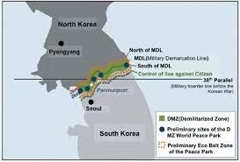

Sursă: https://www.researchgate.net/figure/Map-of-Korean-DMZ-and-the-proposed-DMZ-Peace-Park-area-cited-from-Mjelde-et-al-2017_fig1_330505082
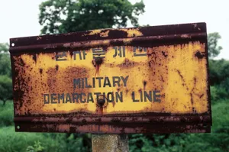
Zonă demilitarizată Indicator care indică linia de demarcație militară în pădurea de lângă Panmunjom, în zona demilitarizată (DMZ) care separă Coreea de Nord și Coreea de Sud.
Sursă: https://www.britannica.com/place/demilitarized-zone-Korean-peninsula

Anexa 2 – Joc de rol

